val07feuilles22-01-24 | j.marc.nogues@gmail.com  http://teresaoueb.eklablog.com/00-val-c33433191
Merci à  LACOMBE IMMOBILIER  JARDINS d'OC  PROPRESUD  pour le conteneur feuilles vidé chaque mois par JARDINS d'OC et ainsi éviter de combler les rats avec les pelures et les coquilles jetées incivilement dans nos plates bandes | 
  Sauf les déchets verts dans le conteneur prévu  à cet effet garé en face du 123 | La val a une histoire difficile avec les feuilles de la rue Sonja Hénié :  -Chaque jour les éboueurs refusent les feuilles.  -Chaque mercredi PROPRESUD ramasse les feuilles et les dépose dans les plates bandes.  -Chaque mois JARDINS d'OC ramasse les feuilles des plates bandes.  Et pourtant  https://www.ecologie.gouv.fr/reglementation-biodechets  https://www.montpellier.fr/390-proprete-et-dechets-a-montpellier.htm
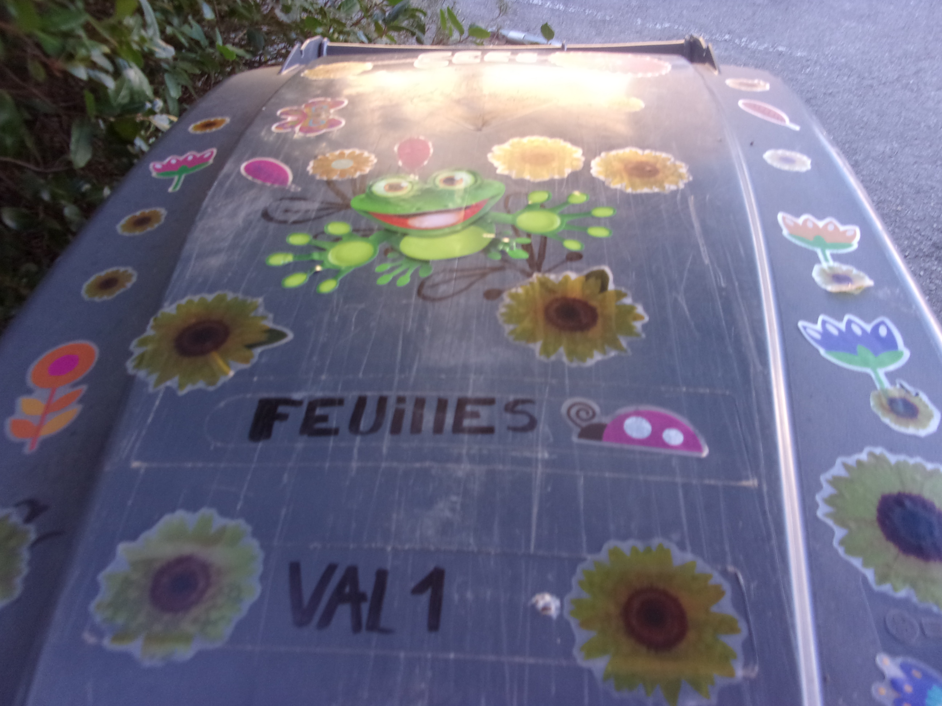 | 

